№ п/п | Фото «до» проведения адаптационных работ | Планируемые к проведению мероприятия по адаптации в 2022 году
1 | 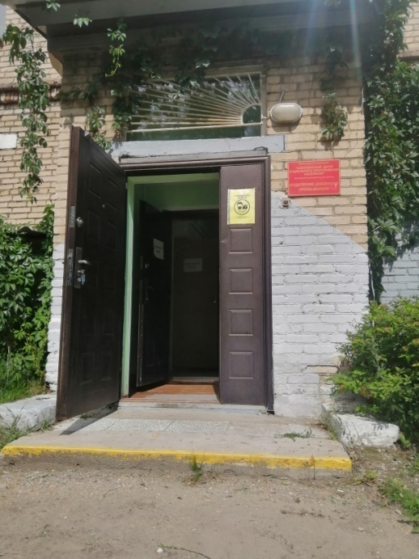  Входная группа отделения дневного пребывания (далее именуется –ОДП) | Входная группа отделения дневного пребывания.  Адаптация входной группы для инвалидов согласно СП59.13330.2016, в том числе установка пандуса для инвалидов и козырька из профнастила, укладка противоскользящей плитки, установка кнопки вызова персонала, установка тактильной вывески с названием и графиком работы учреждения и иные работы.
2 | 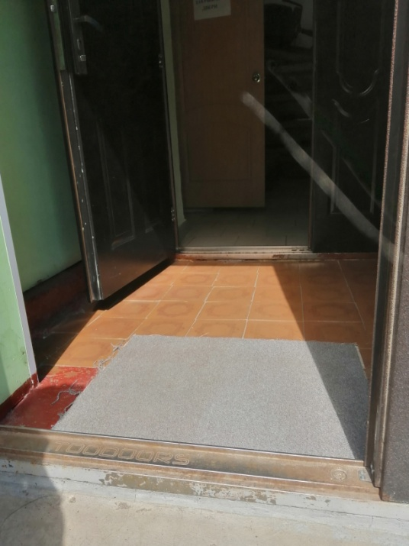  Входной тамбур ОДП | Входная группа отделения дневного пребывания.  Адаптация путей движения в отделение дневного пребывания для инвалидов согласно СП 59.13330.2016  Замена дверного полотна, укладка напольного покрытия без порогов, укладка противоскользящей плитки
3 | 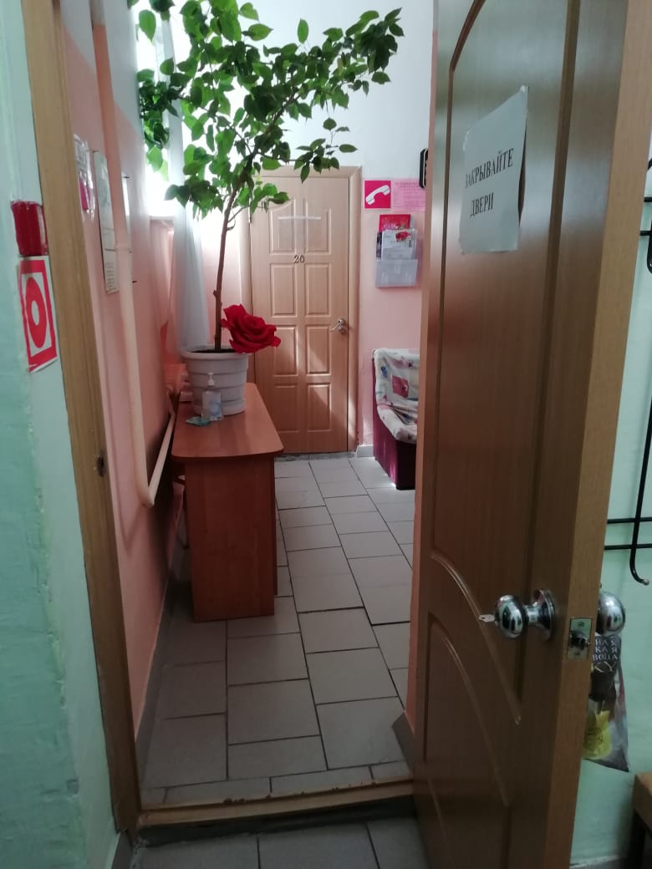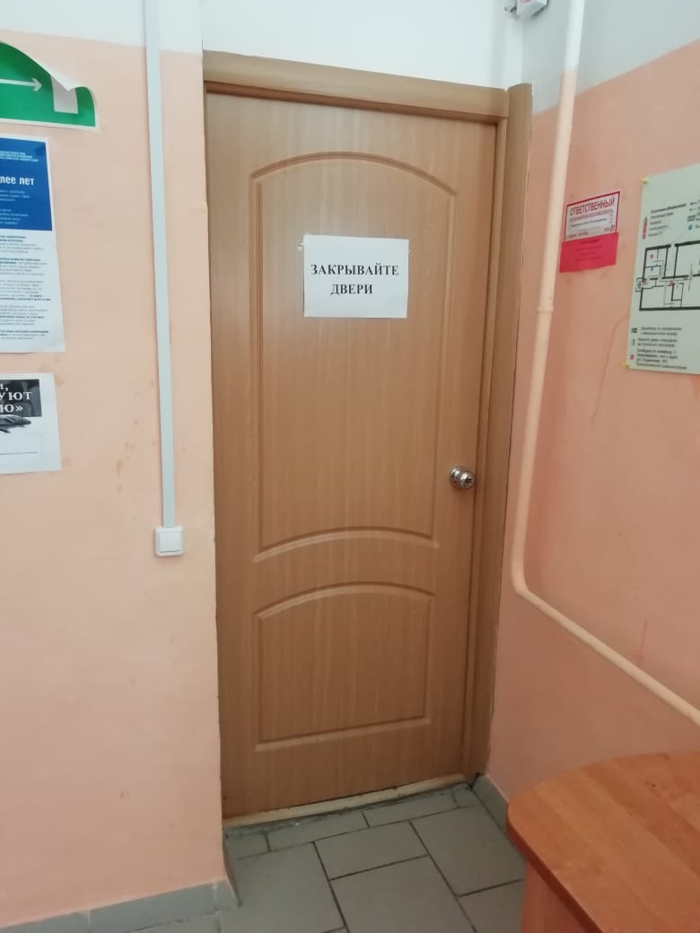  Коридор в ОДП | Адаптация входной группы и коридора ОДП, в том числе укладка напольного покрытия, изменение входной группы исключающей пороги согласно СП 59.13330.2016
4 | 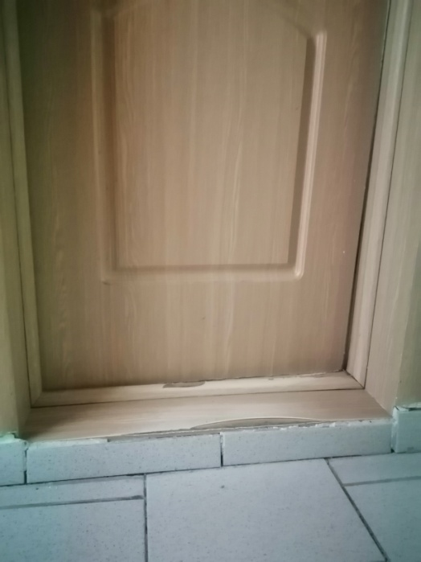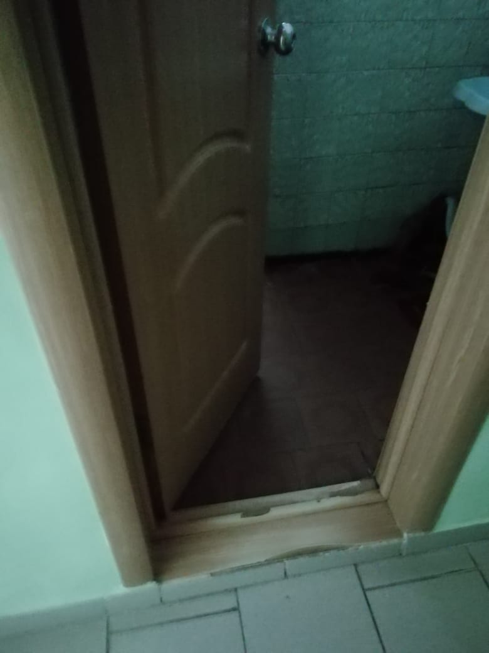 Туалет ОДП 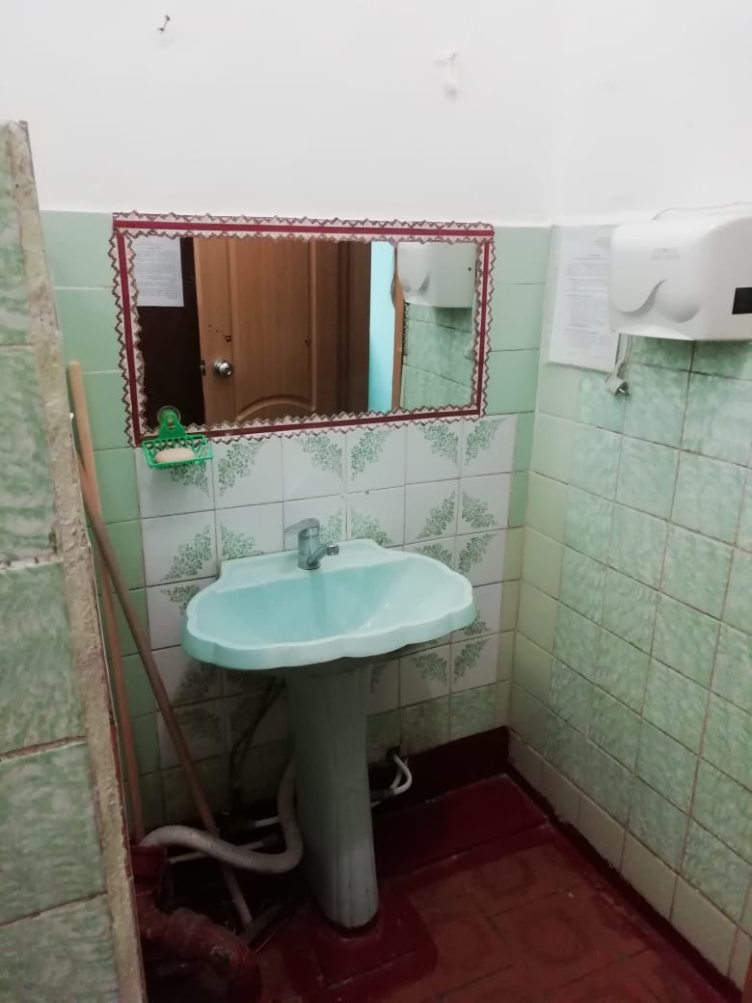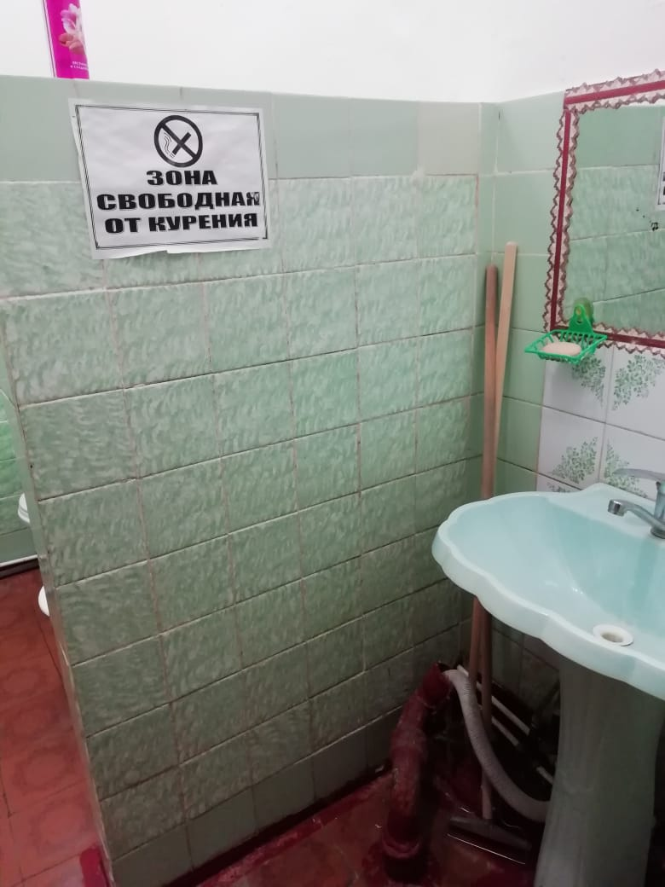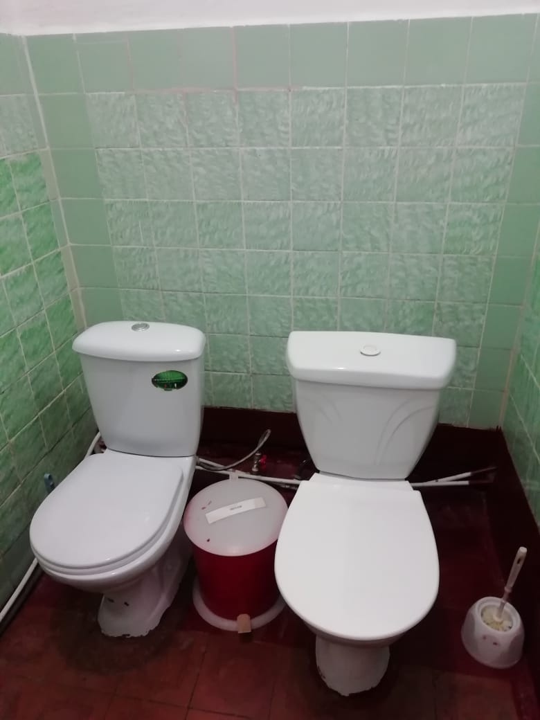 | Адаптация санитарно-гигиенической комнаты для инвалидов, в том числе использующих кресла-коляски, в том числе расширение дверного проема, установка специализированного унитаза и раковины с поручнями для людей с ограниченными возможностями, укладка противоскользящего напольного покрытия, в том числе позволяющего исключить наличие порогов, препятствующих передвижению.
5 | Входная группа центрального входа 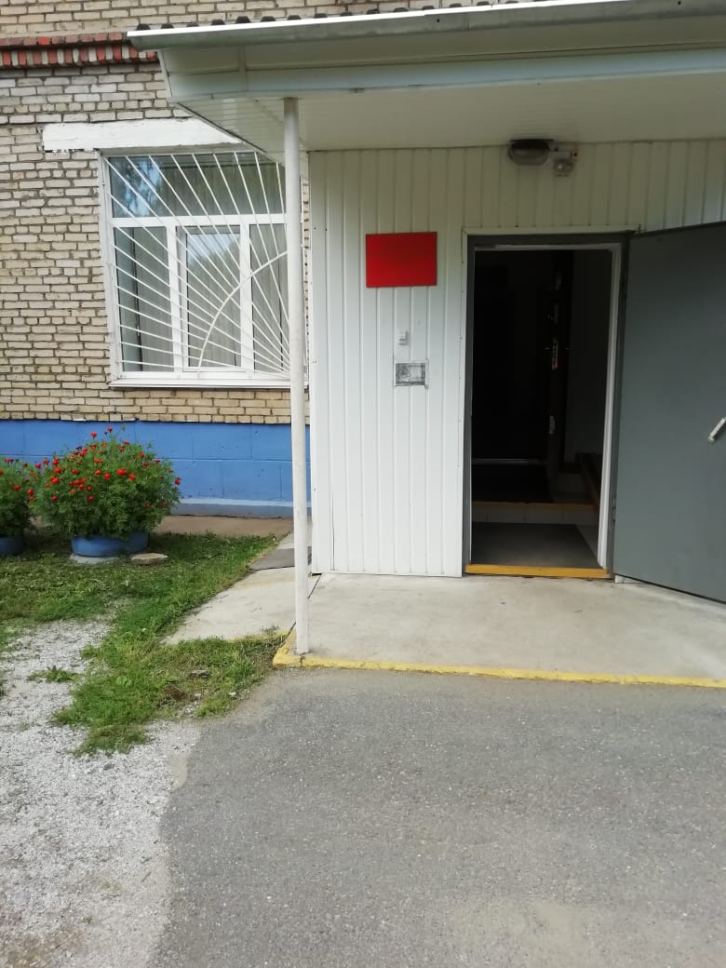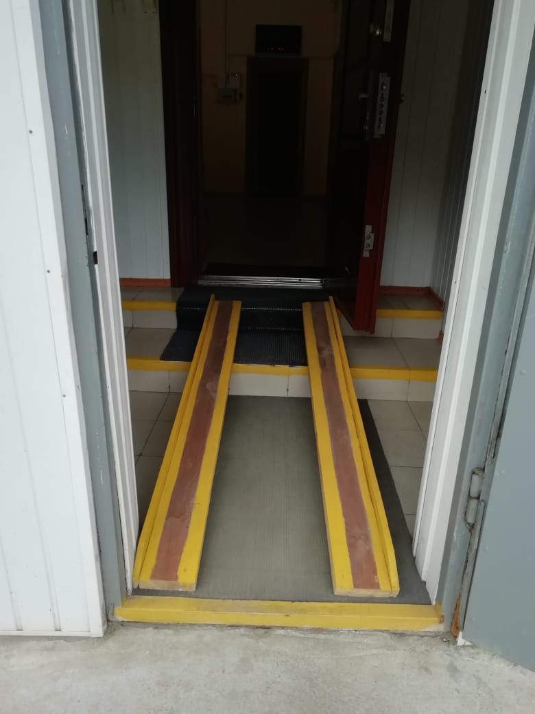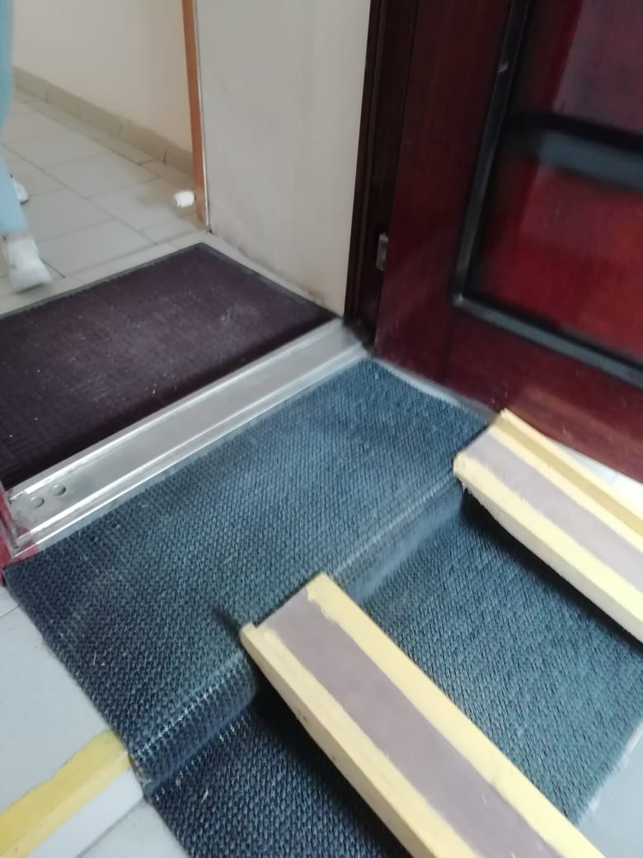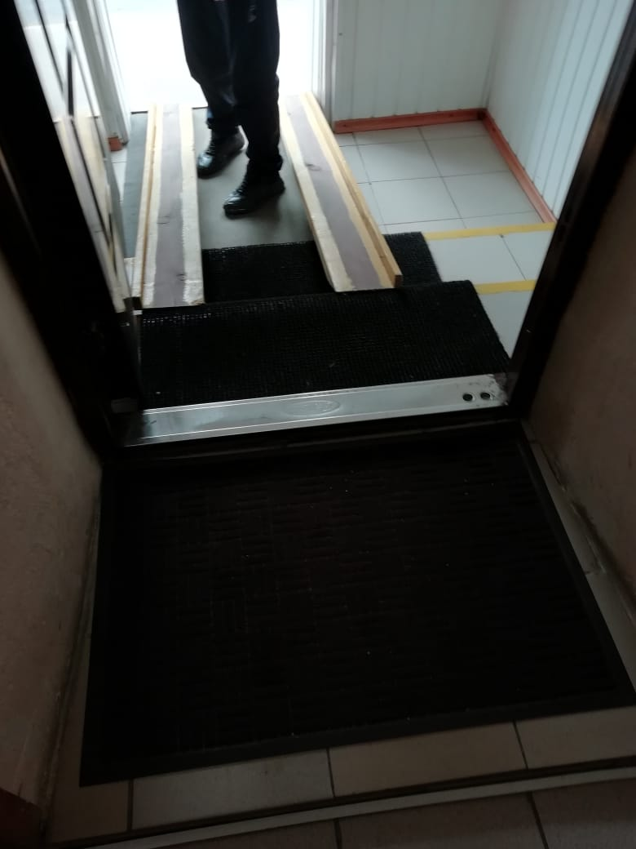  Дверь с центрального входа КЦСОН | Адаптация входной группы для инвалидов согласно СП59.13330.2016, в том числе установка пандуса с поручнями, оснащение порога перекатным пандусом, укладка противоскользящей плитки, установка кнопки вызова персонала, установка тактильной вывески с названием и графиком работы учреждения и иные работы.

